Untuk TA yang Terindah

“Arts in deeds not In words”
Soren Kierkegaard
“Kan ku buat TA seindah mata-Mu”
Aziz Amerul Faozi

Daftar Isi
User Interface 3
Latar Belakang 3
Kontent 3
Methode 3
Hardware Arsitektur 4
Raspberry 4
Xilinx 4
DDS 5
ModusSDR 6
Reciever 6
RF tunner 6
Analog to digital converter 6
Inputan 6
Digital Downconverter 7
Digital Mixer 7
Osilator 7
Lowpassfilter 7
Digital Baseband Sampler 7
DSP 7
User Interface 8
Antenna 8
Request Pak Ian 8
Catatan : 8
Bonus 9
Referensi 10

User Interface
Bagian Frontend dari SDR-nya.

Latar Belakang
Pada bagian ini kita akan membuat sebuah user interface,

Kontent
- Analisa sinyal, menampilkan sinyal yang masuk ke dalam SDR.
- Melakukan pengontrolan sinyal local osilator untuk detektor koheren.
- Melakukan tuning pada sinyal rf masukan pada reciever, dan tunning pada sinyal keluaran untuk transmitter.
- Semoga bisa memprogram antena karena beam pattern bisa di rubah dengan mengedit level tegangan pada distribusi material antena.

Methode
- User interface menggunakan Java, standard sih pasti menggunakan Swing.
- User interface nanti konek dengan raspberry untuk akses ke arm cortexnya, sehingga sdr bisa diprogram dari jarak jauh (remote).
- Beberapa code akan dicoba untuk mengirimkan constanta, guna mengatur DDS, rf tunner maupun programable antenna nya.

Desain
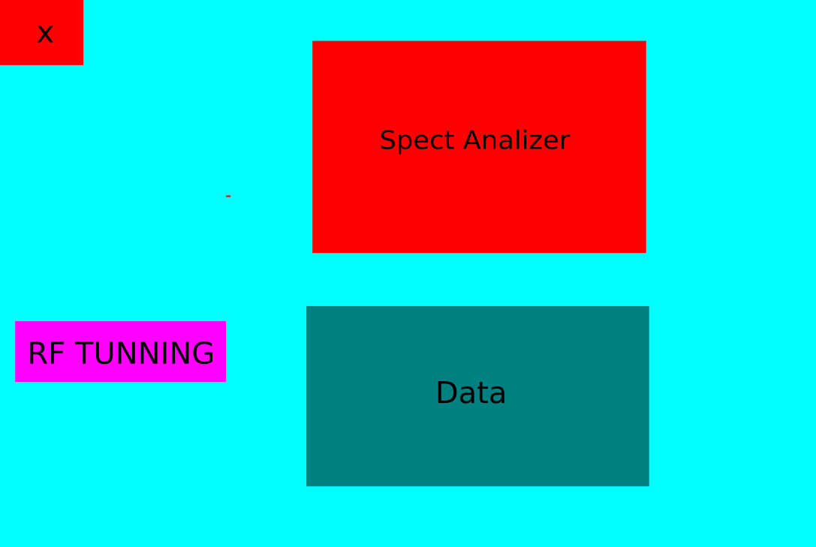
Gambar 1: Desain user interface
Desain user interface mirip dengan SDR biasa, kode dibuat dengan Java Swing. Untuk bisa kostumable dan dilanjutkan oleh kelompok TA berikut-nya saya menaruhnya dalam sebuah repository. Untuk yang berminat melakukan kostumisasi bisa menghubungi saya dan kita kerjakan bersama.
Resource : https://github.com/faoziaziz/TAcantik/tree/master/userinterface/TAcantik

Hardware Arsitektur
Desain Harwarenya
Gambar 2: Umumnya
ARM-Cortex
DDS
FPGA
Antenna
Dalam bagian blok tersebut ARM-Cortex digunakan sebagai pengolah data dan bagian yang akan dihubungkan dengan user Interface.

Gambar 3: Alternatif SDR
Raspberry
DDS
Xillinx
Antenna
DDS dan xilinx digunakan dalam memproses sinyal yang membutuhkan komputasi tinggi,

Raspberry
bagian raspberry akan melakukan prosesing data, seperti dekoding, paket enkoding maupun sinkronisasi simbol. Alasan pemilihan raspberry, karena circiut tambahan agar arm cortex bisa diakses sudah tersambung dengan raspberrry aku dah punya raspberrynya.

Xilinx
Digunakan untuk melakukan prosesing sinyal dengan kecepatan yang tinggi, atau lainnya.

DDS
Sinyal generator untuk lokal osilator dan digunakan untuk detektor koheren.

Alternatif 1
Jika nyatanya virtex-7 tidak digunakan untuk mempercantik teknik sampling dan modulasi, setidaknya coba mendesain PCB yang lebih ramah biaya.

Resource PCB : https://github.com/faoziaziz/TAcantik/tree/master/pcb

Alternatif 2
Jika virtex-7 turun tangan maka permainan ini akan lebih cenderung teoritis. Virtex terlalu mewah untuk antena dipole dan DDS dari AT-Mega, mending sekalian desain programmable antenna dan bikin DDS dari virtex sekalian.
Analog to Digital Converter

ModusSDR
Coretan dari Pembuatan

Reciever
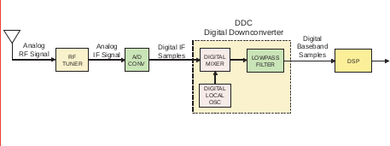Gambar 4: Arsitektur Reciever SDR

RF tunner
Apakah tuner ini juga didesain untuk menvariasi nilai dari frekuensi inputan?

Analog to digital converter
Mungkin baca buku proakis lagi. (sudah)

Inputan
Apakah kita akan membuat 2 kanal sebagai inputan, sekalian coba mimo dengan 2 antenna?

Digital Downconverter
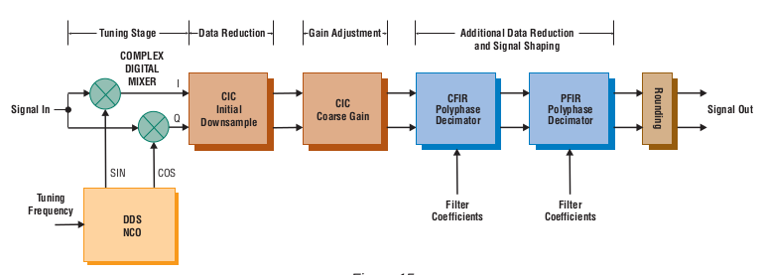Gambar 5: Digital Downconverter arsitektur
Sinyal shaping akan menggunakan methode :
Rounding akan menggabungkan sinyal ortogonal menjadi serial.

Digital Mixer
Digital mixer sepertinya membutuhkan bitmaping untuk bisa diproses dalam modulasi bit.

Osilator
Sinyal dds akan memberikan dua inputan sebagai osilator. Kalau keluaran dari DDS-nya eko cuma sinyal 1 sinusoid/cosinus mungkin harus pake fourier transform di FPGA-nya supaya bisa bikin sinyal ortogonal, tapi apakah tidak sekalian dibikin OFDM ajah (tanggung masalahnya).

Lowpassfilter
Standar chem-chem pake Kalman dan lain lain.

Digital Baseband Sampler
Coba pake nyquist atau nanti coba pake Fourier sampler, mumpung pake FPGA.

DSP
Akh ini mungkin bisa dipake buat interleaver sama block code, tapi kalau pake shift register kayaknya lebih sederhana.

User Interface
Paling GUI nya mbaca frequensi yang dipasang di rf tunner, sama di DDS sebagai osilator nanti.

Antenna
Mungkin harus pake antena yang bisa diedit sinyalnya supaya antennanya bisa programmable, lumayan buat nambahin GUI.

Request Pak Ian
- Codingan Baseband, kalau pake UML, PCB, buatan sendiri flow chart.

Catatan :
- Fpga sepertinya hanya berfungsi untuk DSP sajah, pas aku lihat kalau sekedar bpsk, fpga tidak terlalu berguna di modulasi, palingan hanya untuk block code. Apakah mungkin modulasi sebaiknya di lakukan di FPGA, biar FPGA-nya rada berguna atau mungkin bawa sajah langsung ke OFDM? Kalau tidak, berarti aku tidak usah repot bikin kode vhdl untuk modulasi, cukup dimodulasi pake analog dan mixer pake sinkronisasi dengan DDS yang dibuat eko? Nanti saya baca daftar pustaka selain [Hos 1],
- Bentar, code vhdlnya sepertinya nabrak sama dds, kalau pake modulasi pake FPGA sepertinya DDS eko jadi nggak guna?

Bonus
- Menarik nih kalau dibawa ke Neuromodulation, nunggu jadi dulu sdrnya dah.
- Adaptive ekualizer mungkin bagus untuk dipasang di DSPnya buat ngatasin sinyal fading.
- CDMA-OFDM walaupun cukup simple tapi lumayan juga biar bisa jadi anti jamming SDR.
- Diagram trellis sih buat opsi untuk channal coding.

Referensi
- R. Hosking. Putting FPGAs to Work in Software Radio Systems, Sixth ed. New Jersey : Upper Saddle River, Pentek, 2012.
- C. Vogel, “The Impact of Combined Channel Mismatch Effects in Time-Interleaved ADCs” IEEE Trans. Instrum. Meas., vol. 54, pp. 415–427, Feb. 2005.
- Theorie mathematique de lumiere

